Ausschreibungstexte Nyx 190, E27 Fassung

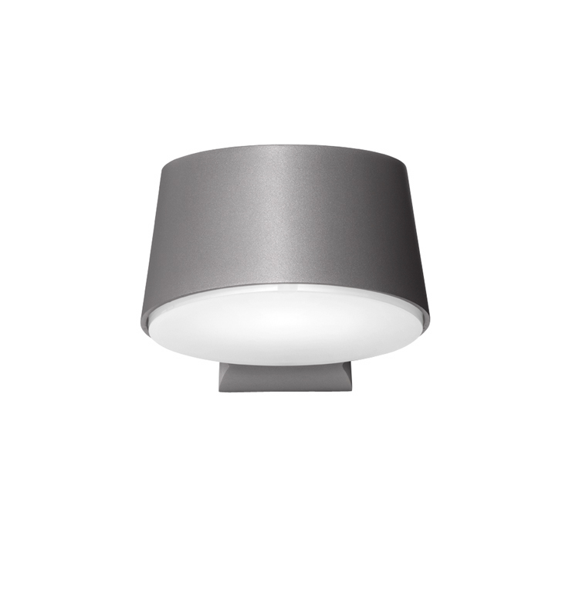

6022-3
Wandleuchte mit konischem Gehäuse aus Siluminguss, schwarz lackiert, RAL 9005
Mit opalweißer Abschirmung aus Polycarbonat
Maße: L: 263 mm, B: 190 mm, Höhe: 150 mm
Schutzart: IP66, Schutzklasse: I
Bestückung: E27, max 57 W, max Länge 130 mm, max Durchmesser 58 mm
Fabrikat: www.focus-lighting.dk, Typ: Nyx 190
Bestellnr.: 6022-3

6022-4
Wandleuchte mit konischem Gehäuse aus Siluminguss, graphitgrau lackiert, Farbe YW355F
Mit opalweißer Abschirmung aus Polycarbonat
Maße: L: 263 mm, B: 190 mm, Höhe: 150 mm
Schutzart: IP66, Schutzklasse: I
Bestückung: E27, max 57 W, max Länge 130 mm, max Durchmesser 58 mm
Fabrikat: www.focus-lighting.dk, Typ: Nyx 190
Bestellnr.: 6022-4

6022-9
Wandleuchte mit konischem Gehäuse aus Siluminguss, silbergrau lackiert, Farbe Y2370I
Mit opalweißer Abschirmung aus Polycarbonat
Maße: L: 263 mm, B: 190 mm, Höhe: 150 mm
Schutzart: IP66, Schutzklasse: I
Bestückung: E27, max 57 W, max Länge 130 mm, max Durchmesser 58 mm
Fabrikat: www.focus-lighting.dk, Typ: Nyx 190
Bestellnr.: 6022-9

6022-17
Wandleuchte mit konischem Gehäuse aus Siluminguss, cortenbraun lackiert, YX355F
Mit opalweißer Abschirmung aus Polycarbonat
Maße: L: 263 mm, B: 190 mm, Höhe: 150 mm
Schutzart: IP66, Schutzklasse: I
Bestückung: E27, max 57 W, max Länge 130 mm, max Durchmesser 58 mm
Fabrikat: www.focus-lighting.dk, Typ: Nyx 190
Bestellnr.: 6022-17

6022-66
Wandleuchte mit konischem Gehäuse aus Siluminguss, schwarz lackiert, Noir 900 Sablé
Mit opalweißer Abschirmung aus Polycarbonat
Maße: L: 263 mm, B: 190 mm, Höhe: 150 mm
Schutzart: IP66, Schutzklasse: I
Bestückung: E27, max 57 W, max Länge 130 mm, max Durchmesser 58 mm
Fabrikat: www.focus-lighting.dk, Typ: Nyx 190
Bestellnr.: 6022-66

